Příloha č. 3 Jak používat strukturovaný výkres formátu PDF (1 stránka)

Pro účely zobrazení územně analytických podkladů v elektronické podobě je využito „vrstev“ souboru ve formátu PDF.
Takto vytvořená výkresová kompozice umožňuje v levém navigačním okně „Vrstvy“ pomocí tlačítka „oko“, zapínat nebo vypínat jednotlivé vrstvy nebo skupiny vrstev nebo jejich libovolné kombinace. Tímto způsobem je možné analyzovat souvislosti mezi jednotlivými jevy v území kraje. Pomocí standardních ikon prohlížeče PDF je možné výkres prohlížet v různých velikostech (dle procentního nastavení). Pro posun, zvětšování a ukazování se využije standartních ikon obsažených v prohlížeči PDF.
Ukázka kompletního výkresu LIMITY se všemi jevy
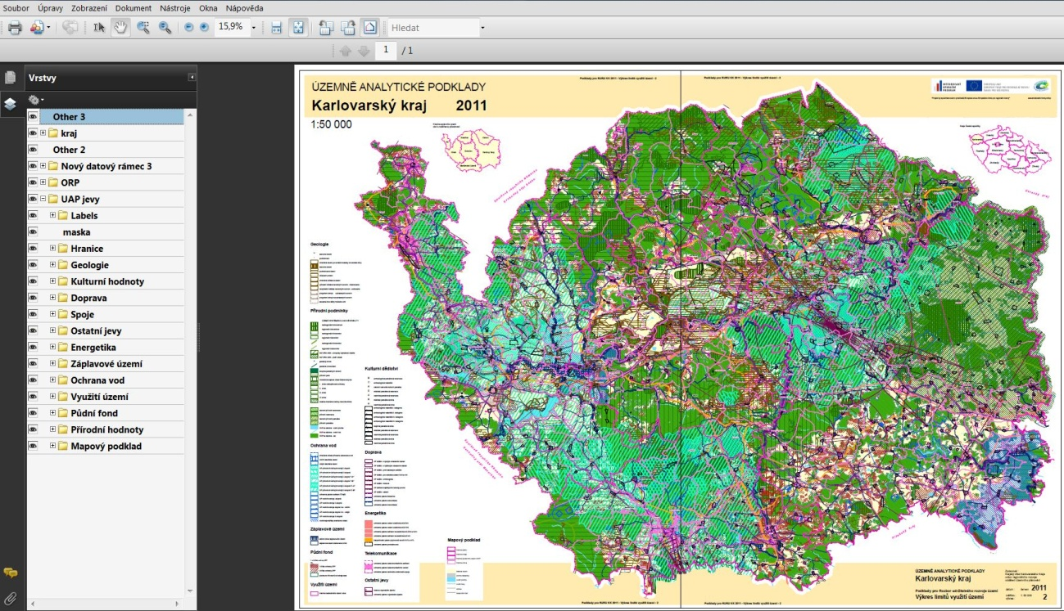

Ukázka výběru skupiny vrstev GEOLOGIE
